拉杆箱样例：

20寸。15天内质量问题免费更换。外壳为ABS或PC或铝合金材质，自带安全密码锁，符合国家相关标准。

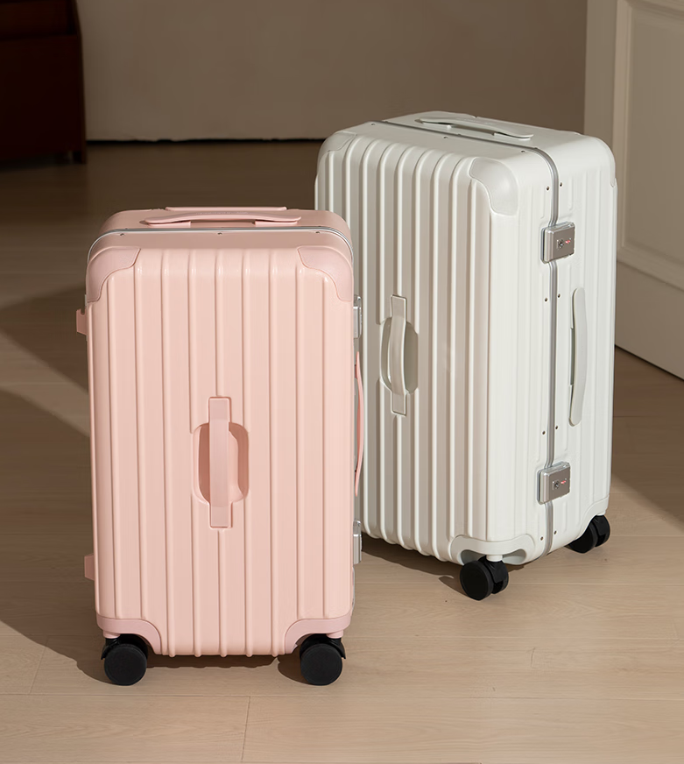

一体电煮锅：

锅身容量≥3升。蒸笼容量≥2升。功率≥1000W。功能支持：涮、煮、焖、炖、蒸、焗。符合国家相关标准。

